BAPHAHT 3

ј Часть 1
)
При выполнении заданий 1—15 в поле ответа запишите одну цифру, которая соответствует номеру правильного ответа.
)
I

На приведенном рисунке
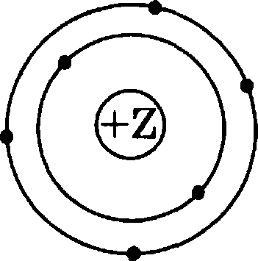

изображена модель атома
- кремния
- серы

- кислорода
- углерода

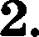
Порядковый номер химического элемента в Периодической системе Д.И. Менделеева соот-
ветствует:
  - числу электронов в атоме
  - значению высшей валентности элемента по кислороду
  - числу электронов, недостающих до завер- шения внешнего электронного слоя
  - числу электронных слоев в атоме

Иовной связью образоваяо каждое из двух ве— ществ:
- хлорид бария и нитрид лития
- фосфин и аммиак
- оксид углерода(ІІ) и оксид бария
- оксид углерода(ІV) и оксид фосфора(V)

4. Азот проявляет одинаковую степень окисления в каждом из двух веществ, формулы которых:

N 2Os* LiNOg
- LiдNuNO2
28
- NO2 и H NO2
4 NHз и N2Oз

К кислотным оксидам относится каждое из
двух веществ:

- C€I2, Ca€I
- ЅО2, СО
- ЅО2, Р О
- Р О , Al Оз

- Выпадение осадка голубого цвета является 1 6
признаком реакции между веществами:
  - гидроксидом натрия и соляной кислотой '
  - карбоватом калия и хлоридом кальция Ј
  - сульфатом аммония и хлоридом бария
  - нитратом меди(ІІ) и гидроксидом бария

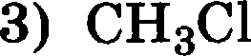
Хлорид-ионы обраауются при электролитиче- I

- KClO4
- KClOз
4) KCl

- 3BИMOДeЙCTBИЮCOЛЯHOЙEИCЛOTЬI И eДEOГOHd-
траотвечаеткраткоеионноеуравнение l

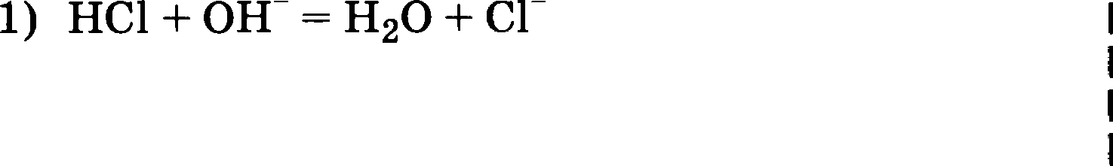
- H+ + ОН = Н О
- Н“ + NaOH = Н2О + Na+
- H+ + CI + ОН = Н2О + CI°

Атюминий образует сульфат влюминия при l
взаинодействиис
  - серой
  - серной кислотой
  - сернистой кислотой
  - сероводородом

- Оксид железа(ІІ) взаимодействует с раствором 1 1()

аммиака I
  - бромоводорода
  - карбоната калия
  - хлорида натрия
29

И е серебром, и е океидом меди(ІІ) будет реаги- ровать
    - соляная кислота 3) азотная кислота
2) фосфорная киелота 4) угольная киелота
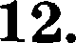
Хлорид железа(ІІ) в водном растворе может реагировать с

- К 2Ѕ
- СО2
з sio2
4) Си

14 1 14.
Верны ли следующие суждения об обращении с растворами щёлочей?
А. При попадании раствора щёлочи на кожу рук его надо смыть водой, а затем обработать раетвором борной кислоты.
Б. При попадании раствора щёлочи на кожу
ЈЗ К £ІГО ННДО СМЫТЬ }ЗіІСТВО}ЗОМ СОДЫ.

- верно только А
- верно только Б
- верны оба еуждевия
- оба еуждения неверны

В уравнении окиелительно-восстановительной реакции

MnO + Al A12O3 + Mn'
коэффициент перед формулой восетановителя равен
1) 1 3) 3
2) 2 4) 4

Массовая доля аоота в нитрате алюминия равна
1) 14,0% 3) 6,6%
2) 19,7% 4) 21,3%
При выполнении заданий 16, 17 из предложенного пе- речня ответов выберите два правильных и запишите в таблицУ цифры, под которыми они указаны.
30

- Общим для фосфора и серы является
  - наличие трех электронных слоев в их атомах
  - значение их электроотрицательности мень-
ше, чем у хлора
  - образование ими водородных соедивений с Ј общей формулой БН2 I
  - образование ими простых веществ в виде двухатомных молекул
  - одинаковые значения степени окисления в кислородных соединениях.
Ответ:

- С уксусной кислотой взаимодействуют вещест- ва, формулы которых
  - H 2SiO
  - Na 2CO
  - Hg
  - Си(ОН)2
  - BaS O4
Ответ:
При выполнении заданий 18, 19 к каждому элементу первого столбца подберите соответствующий элемент из второго столбца. Запишите в таблицу выбранные цифры под соответствующими буквами. Цифры в отве- те могут повторяться.
- Уставовите соответствие между веществами и
реактивом, с ломотцъю которого можно разли- I
чить эти вещества. К каждому элементу перво- го столбца подберите соответствующий элемент из второго столбца.
ВЕЩЕСТВА РЕАКТИВ
А) A1Cl2(p-p) и ВаС 2(- ) 1) AgNO (p-p)
Б) CuCl (p-p) 2) фенолфта-
и CuSO4(p -p) Л£ІИН
В) Al(OH)3 и Сад(Р О4 2 ' **
4) NaOH(p-p)
31

19. Остановите еоответствие между названием ве- щества и реагентами, е которыми это вещество
может взаимодействовать.

НАЗВАНИЕ ВЕЩЕСТВА
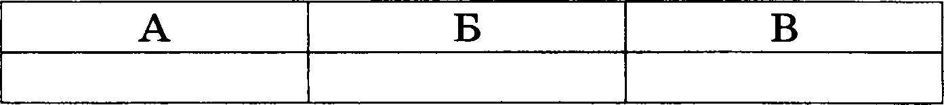
А) оксид углерода(ІV) Б) гидроксид калия В) сульфат меди(ІІ)

Чапть 2

РЕАРЕНТЫ
1) Fe2(50 4 3( -cl.

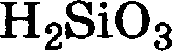
2) С, NaOH(p-p)
зј cшo4, н,о
4) BцCl2(p -p), Fe

Для ответов на заданиR 20—22 используйте отдельный лист. Запишите сначала номер заданиR (20, 21, 22), а затем развернутый ответ к нему. Ответы записывайте четко и разборчиво.

20a 20. Используя метод электронного балавса, pac- етавьте коэффициенты в уравнении реакции, схема которой:
нІ + н,so4 -+s + I, + н2o
Скажите окислитель и восстановитель.
21. Рассчитайте массу осадка, который выпадет при взаимодействии избытка карбоната калия с
Ј 17,4 г раствора нитрата бария с маесовой долей
' последнего 15O/o .

22a Ј 22. Даны вещества: Zn, НСl(разб.), Fe, КзРО 4 ,
Ј NaOH, СаСОЗ. Используя воду и необходимые Ј вещества только из этого списка, получите в Ј две стадии ортофосфат кальция. Опитите при- знаки проводимых реакций. Для первой реак-
ции напишите сокращеввое ионное ураввение.

32

